Memoria
2004
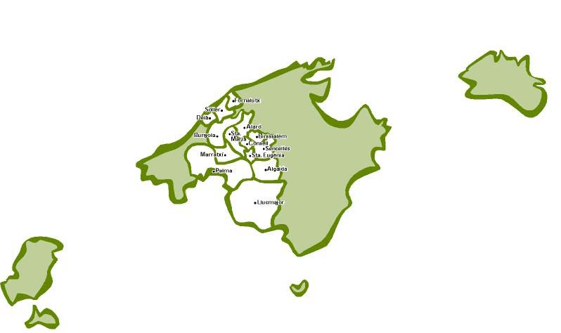
NUESTRO ENTORNO
Área de influencia
Población del sector Migjorn-Mallorca

2
La población balear ha experimentado un crecimiento del 0,81% respecto el 2.003, inferior por primera vez en la última década al del Estado español, que fue del 1,13%. Aunque se ha producido un proceso de ralentización en el crecimiento desde el año 2002, cabe destacar que a lo largo de los últimos cinco años la población de las Illes Balears se ha incrementado un 12,67%, prácticamente el doble que la media del resto del Estado español.
Un factor que debe tenerse en cuenta en las Illes Balears es la población flotante, la cual no queda reflejada en los datos anteriores y que en ciertos periodos del año, sobre todo estivales, supone un fuerte aumento de la población en las islas. Esto, juntamente con la inmigración no regularizada, hace que la población real que se debe atender en el ámbito sanitario sea muy superior a los datos estadísticos de población.

El Hospital Son Llàtzer ofrece cobertura sanitaria a aproximadamente un 33% de la población de Mallorca, abarcando un 42% de la población de Palma, además de los municipios de Alaró, Algaida, Binissalem, Bunyola, Consell, Deià, Fornalutx, Llucmajor, Marratxí, Santa Eugènia, Santa Maria, Sencelles y Sóller.

